Центр деловых коммуникаций «КОНТАКТ»
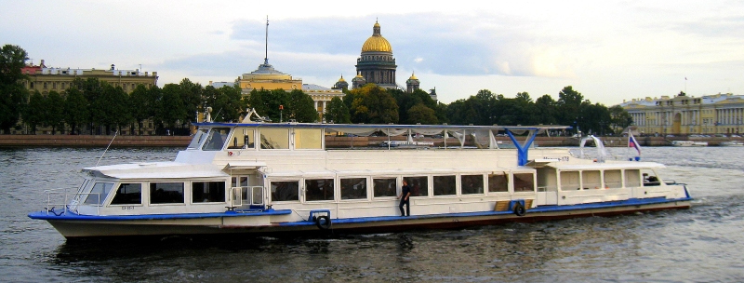

Уважаемые Дамы и Господа!
Приглашаем Вас принять участие в работе архитектурно-строительной конференции
«Пути повышения рентабельности архитектурно-строительных проектов в условиях современной экономики»

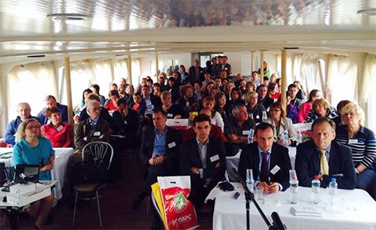
Мероприятие состоится в четверг, 9 июня 2016 г., начало в 12.00, наб. Макарова, выход ст. метро «Спортивная» на В.О., пристань, теплоход «Москва 178». Конференция пройдёт во время многочасовой прогулки на теплоходе.
Программа мероприятия:
У петербургских архитекторов и проектировщиков стало доброй традицией в начале июня встречаться и отправляться на водную прогулку по Неве. Не для удовольствия, а для обсуждения насущных вопросов взаимодействия архитектуры и стройиндустрии, для обсуждения проблем и совместного поиска их решения, для налаживания и укрепления деловых связей и сотрудничества.
Эта нестандартная форма проведения делового мероприятия прекрасно зарекомендовала себя в 2014-15 годах. Встреча профессионалов на борту теплохода и серьёзная дискуссия на актуальные для архитектурно-строительного сообщества темы – обеспечивают увеличивающийся с каждым годом интерес к данному проекту.
9 июня 2016 г. мы снова собираем наиболее важных игроков рынка – девелоперов, архитекторов, проектировщиков, строителей, производителей материалов Санкт-Петербурга и Ленинградской области. Планируется участие представителей более 60 организаций.

На «Архитектурном теплоходе» в 2015 году поднималась проблема проблемы качества строительства. На этот раз предлагаем обсудить острые вопросы рентабельности всех циклов архитектурно-строительного процесса:
- Как закладывается рентабельность проекта и как она реализуется?
- Где, на каких этапах реализации инвестиционно-строительных проектов и на чем можно сэкономить?!
- Как не потерять драгоценное время, как обойти острые углы лишних затрат?
- Какие материалы и системы заложить в проект, чтобы достичь максимального результата при меньших затратах?

Давайте вместе искать ответы на эти и другие вопросы!
Нестандартная форма нашего мероприятия выбрана для того, чтобы, избежав формализма в дискуссии, найти пути обсуждаемой проблемы. От спикеров ждём ярких выступлений, от участников – заинтересованного обсуждения. По окончании конференции, уже на берегу Невы, продолжится неформальное общение и состоится торжественный ужин с интерактивной программой.

Присылайте заявки на выступления с докладами по основным этапам жизненного цикла инвестиционно-строительного проекта:
- инвестиционные проекты, от начала проектных изысканий до принятия решения
- проектирование объектов
- заключение контрактов
- финансирование объектов
- выбор материалов и поставщиков
- строительство объектов
- сдача и ввод в эксплуатацию
- эксплуатация сданного объекта
- Кадры как важная составляющая рентабельности
Модераторы архитектурно-строительной конференции:
В.З.Каплунов - заслуженный архитектор РФ, Вице-президент СПб Союза архитекторов, генеральный директор ООО «Архитектурная мастерская Каплунова В.З.»
Н.И.Ватин – Директор Инженерно-строительного института
Санкт-Петербургского политехнического университета Петра Великого,
завкафедрой "Строительство уникальных зданий и сооружений", д.т.н., проф.

Программа «Архитектурного теплохода – 2016»:
- 12.00 – Отправление теплохода типа «Москва» от пристани на наб. Макарова (выход со ст. метро «Спортивная» на В.О.)
- 12.10 – Начало Архитектурно-строительной конференции (проходит во время 5-часовой прогулки на теплоходе)
- 14.00 – Перерыв на конференц-ланч
- 14.40 – Продолжение конференции
- 17.00 – Прибытие к Невскому причалу (бывший речной вокзал) и высадка на берег.
- 17.15 – Встреча в ресторане «Куракина дача». Интерактивно-развлекательная часть мероприятия с деловыми играми и торжественным ужином. Развлекательная программа
- 21.00 – 22.00 – окончание мероприятия

Оператор «Архитектурного теплохода – 2016» –
Центр деловых коммуникаций «КОНТАКТ».
Справки по тел.: +7 921 395 04 80 – Елена Васильевна Соосаар
+ 7 963 245 68 88 – Каринэ Александровна Бенклиянц
e-mail: cdk.kontakt@yandex.ru

Стратегические партнёры:
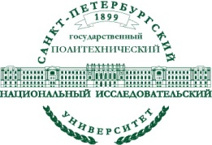

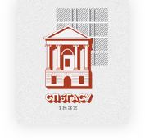
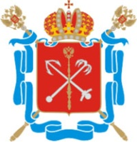


Партнёры проекта:










Информационные партнёры:


Генеральный Партнер


Заявка на выступление на архитектурно-строительной конференции:
Для участия в качестве докладчика заполните, пожалуйста, прилагаемую форму заявки:
ФИО Докладчика,
Должность, степень, звание

Название организации

Специализация компании

Предлагаемая тема выступления

Контактный телефон
e-mail
Объекты или проекты, реализуемые компанией в настоящее время и планируемые
Пожелания к организаторам

Адрес для отправки заявки: cdk.kontakt@yandex.ru

До 1 июня 2016 г.

